Использование мультимедийной презентации на уроке естествознания

Цель: Используя мультимедийную презентацию, эффективно провести урок.
Задачи:
- Повысить уровень наглядности на уроке.

- Внести элементы занимательности, оживить познавательный процесс.

- Усилить мотивацию учащихся к учению.

- Развить познавательный интерес, логическое мышление.

Контингент: Урок проводится в 5 классе. Присутствуют 26 школьников возраст от 11-12 лет.
Роль презентации на занятии: Удобный и эффективный способ предоставить школьнику наглядную информацию по теме.
Технические средства:
- Ноутбук
- Проектор
- Экран
Список ресурсов:

Время:
Показ презентации заняла 10 минут урока. Первичное введение материала с учетом закономерностей процесса познания при высокой мыслительной активности учащихся. Второй этап урока на указание на то, что уч-ся должны запомнить.
Познание. Формирование целостной картины мира, расширение кругозора. Тема урока: «Мир звезд»
Показ начинается с название темы урока «Мир звезд»
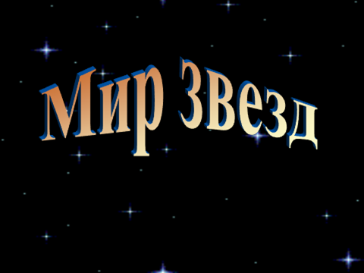
Затем слайд «портрет М.В.Ломоносова»
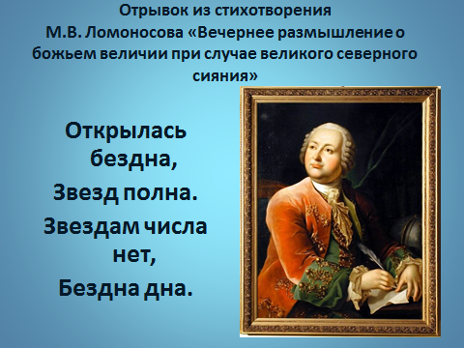
Учитель читает отрывок из стихотворения М.В.Ломоносова» «Вечернее размышления о божием величии при случае великого северного сияния.»
На экране высвечивается следующий слайд « Древнее небо».

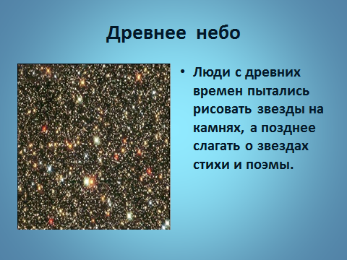
Ученики делают вывод что уже с давних времен возникла практическая потребность в изучении небесных тел, а именно звезд.
Далее на экране высвечивается слайд «Солнце»

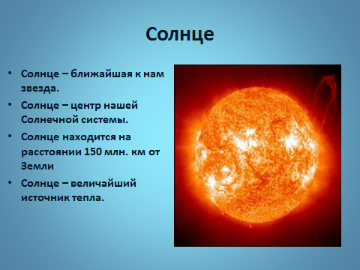
Ученики вспоминают на каком расстоянии находится Солнца от Земли, какое место занимает в солнечной системе.
На экране появляется слайд «Звездного неба»
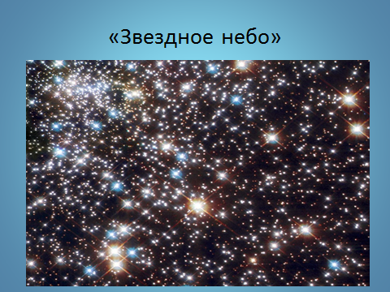
Ученики дают понятие звезды. Ученики смотрят на экран и видят, что звезды разные.
Следующий слайд это «Диаграмма Герцшпрунга и Рессела»
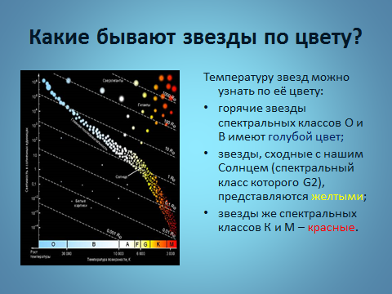
Ученики видят на слайде что звезды бывают разные по цвету. Далее на слайдах показано какой цвет имеют холодные и теплые звезды.
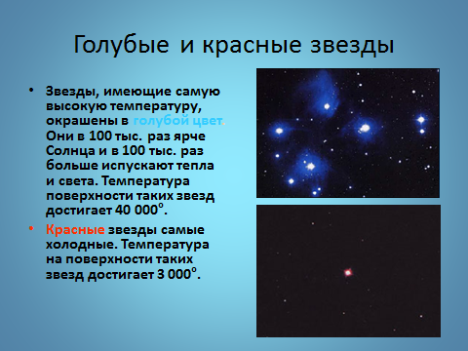

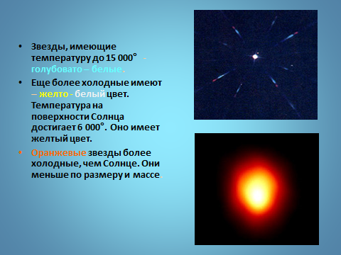
Затем слайд « Сравнительная величина сверхгиганта и Солнце» Ученики рассматривают звезды по размерам. И начинают изучение со сверхгигантов. На слайде ученики видят что солнце не является сверхгигантом и знакомятся со звездой больше Солнца.
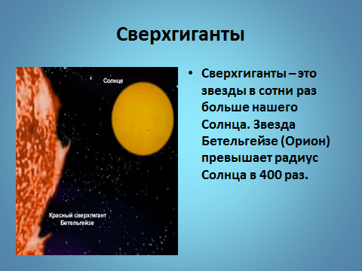
Следующий слайд звезды Карлики. Этот слайд дает представление какой размер имеют звезды карлики.
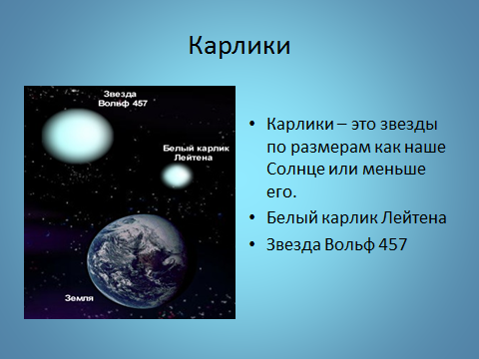
После показа презентации учитель для проверки усвоения материала раздает ученикам карточки, в которых содержится 3 вопроса:
Выбери правильный ответ.
1.Что такое звезды?
А)Планеты
Б)Гигантские шары
В)Раскаленные газовые шары большой массы
2.Сколько живет такая звезда, как Солнце?
А)Сотни лет
Б) Миллионы лет
В) Миллиарды лет
3.Как называются самые большие звезды?
А) Сверхгиганты
Б) Гиганты
В) Карлики
Степень актуальности и практической значимости:
Во-первых, улучшается усвоение нового материала, так как в результате преобладания наглядно-образного мышления школьники легче воспринимают подаваемую таким образом информацию (цветные картинки, движущееся изображение и др.).
Во-вторых, в ходе работы у детей формируется пространственное и логическое мышление.
Следующим преимуществом является оптимизация темпа работы учеников, появляется возможность с помощью компьютерной анимации создавать на уроке игровую познавательную ситуацию, в результате чего урок приобретает характер учебной игры, и у большинства детей повышается мотивация учебной деятельности.
Наконец, целенаправленно используемые ИКТ способствуют развитию самостоятельности, творческих способностей и познавательного интереса учащихся, позволяют повысить уровень системности знаний учащихся по естествознанию.
Все вышесказанное показывает, что урок с использованием компьютерных презентаций имеет более высокую эффективность по сравнению с традиционным уроком.
Общий вывод:
Использование современных компьютерных технологий на уроке позволяет улучшить отработку изучаемого материала, сократить объем домашнего задания, уменьшив при этом учебную нагрузку на учащихся, повышать эффективность обучения, помогают развивать наглядно-образное мышление. Презентация это удобный и эффективный способ предоставить ученику занимательную наглядную информацию по теме урока, возможность акцентировать внимание на важных моментах урока. У большинства учеников повышается мотивация учебной деятельности.

